INFORME TRIMESTRAL
JULIO, AGOSTO, SEPTIEMBRE 2023

LIC. EVA MARÍA DE JESÚS BARRETO
REGIDORA PRESIDENTA DE LA COMISIÓN EDILICIA PERMANENTE DE DERECHOS HUMANOS DE EQUIDAD DE GÉNERO Y ASUNTOS INDIGENAS

EVA MARIA DE JESUS BARRETO
INFORME DE JULIO - SEPTIEMBRE 2023
ADMINISTRACION 2021-2024

REGIDORA PRESIDENTA DE LA COMISION DE DERECHOS HUMANOS, EQUIDAD DE GÉNERO Y ASUNTOS INDIGENAS

SESIONES SOLEMNES DE AYUNTAMIENTO
El pleno del ayuntamiento funciona por medio de sesiones públicas y abiertas cuya naturaleza será ordinaria, solemne o extraordinaria, según lo determine la convocatoria que emita el Presidente Municipal de Zapotlán el Grande.
Se convocó a 3 Sesiones de Ayuntamiento Solemnes a las cuales asistí y participé en todas:

XXVII SESIÓN SOLEMNE
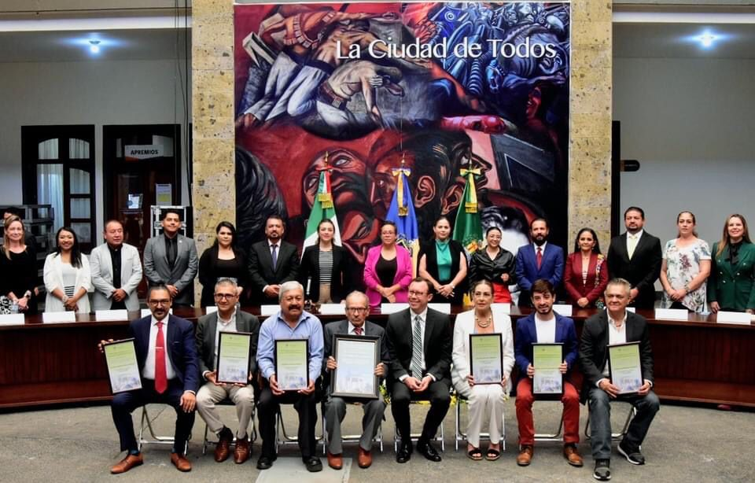
Sesión Solemne de Ayuntamiento No.27, con motivo de la Conmemoración del 490° Aniversario de la Fundación Hispánica de la Ciudad, marco en el cual se hace la entrega de la Presea al “Mérito Ciudadano 2023”, a celebrarse el día martes 15 quince de agosto de 2023 dos mil veintitrés, a las 11:00 once horas, en el patio central del Palacio Municipal.

XXVIII SESIÓN SOLEMNE
Sesión Solemne de Ayuntamiento No.28, con motivo de la entrega del Premio Municipal de la Juventud 2023, en el marco del Día Internacional de la Juventud, a celebrarse el día lunes 28 veintiocho de agosto de 2023 dos mil veintitrés, a las 13:00 trece horas, en el patio central del Palacio Municipal
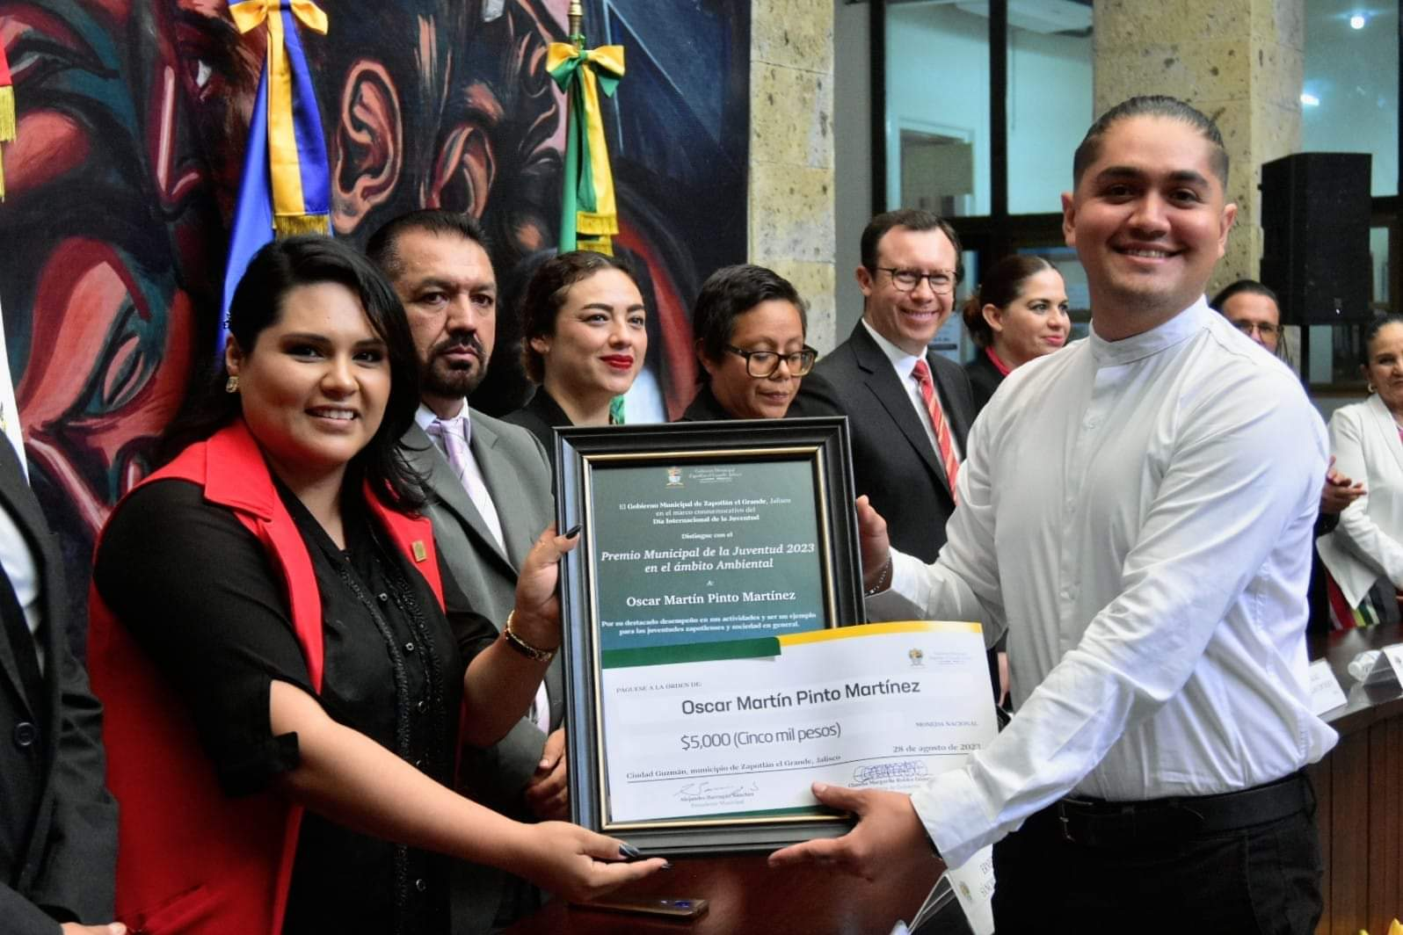
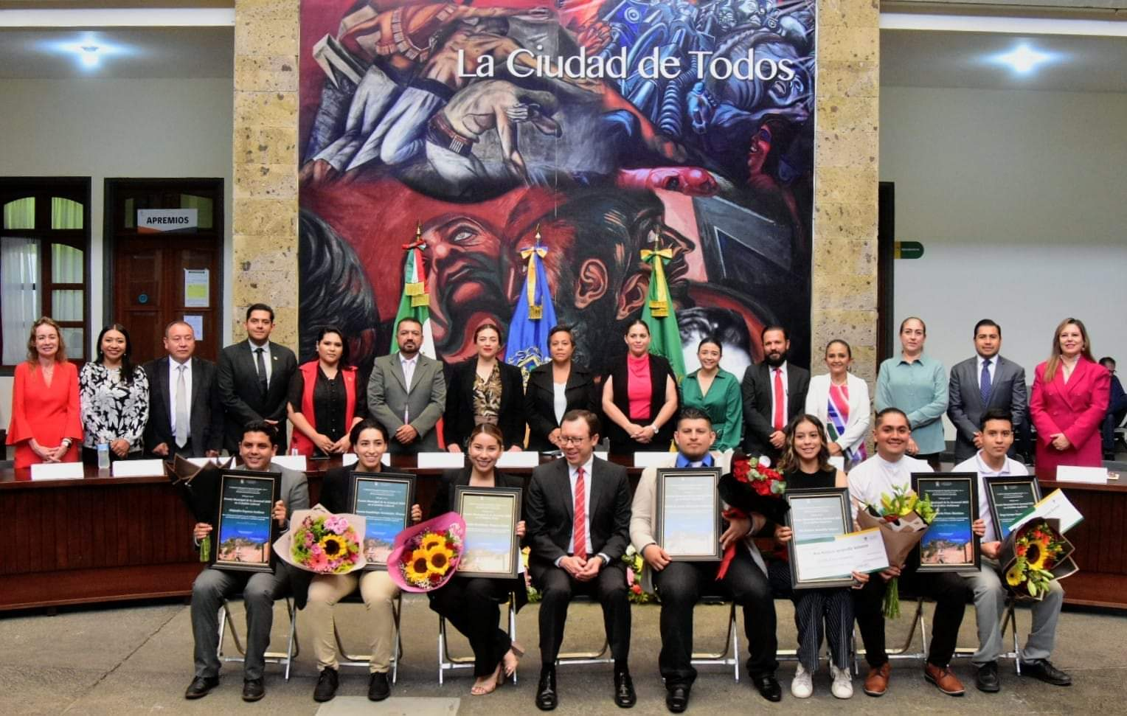
XXIX SESION SOLEMNE
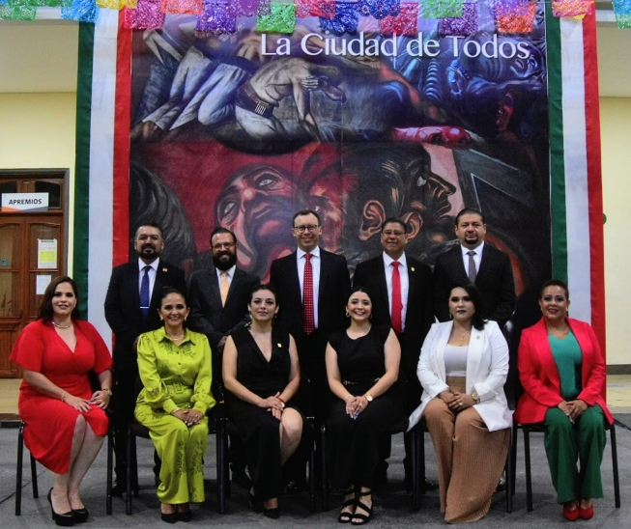
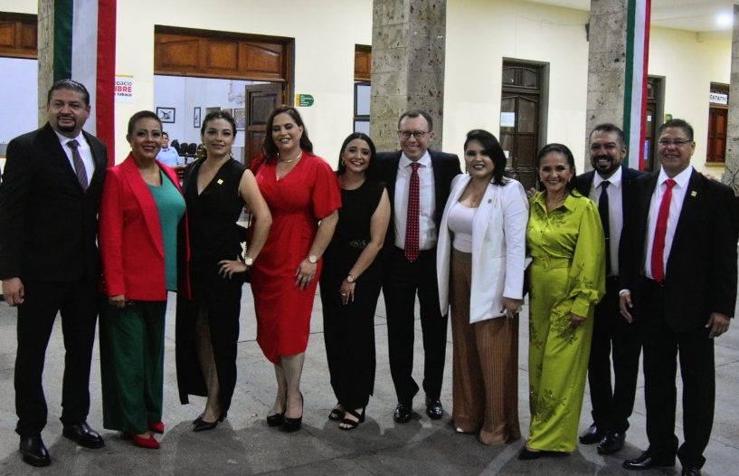
Sesión Solemne de Ayuntamiento No.29, con motivo de hacer la entrega oficial del documento que contiene el Segundo Informe de Gobierno por parte del Presidente Municipal C. Alejandro Barragán Sánchez al Pleno del Honorable Ayuntamiento Constitucional 2021 - 2024 del Municipio de Zapotlán el Grande, Jalisco. Lugar Foro Luis Guzmán, el día 10 de septiembre de 2023, a las 19:00 horas.

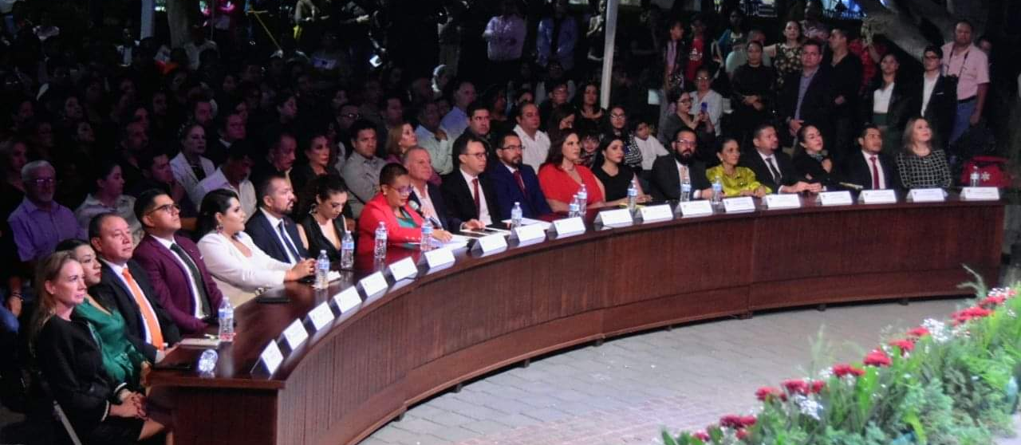
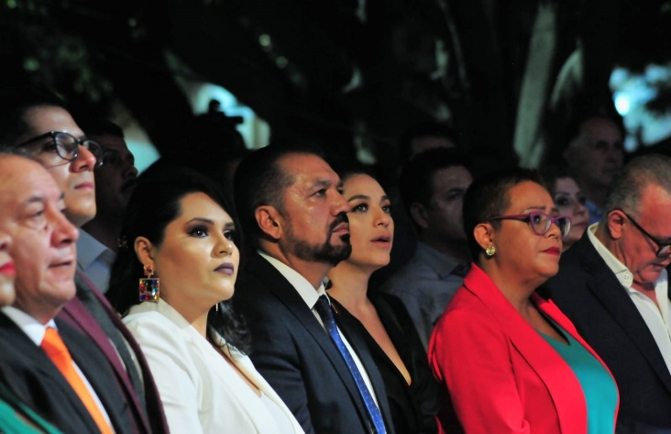
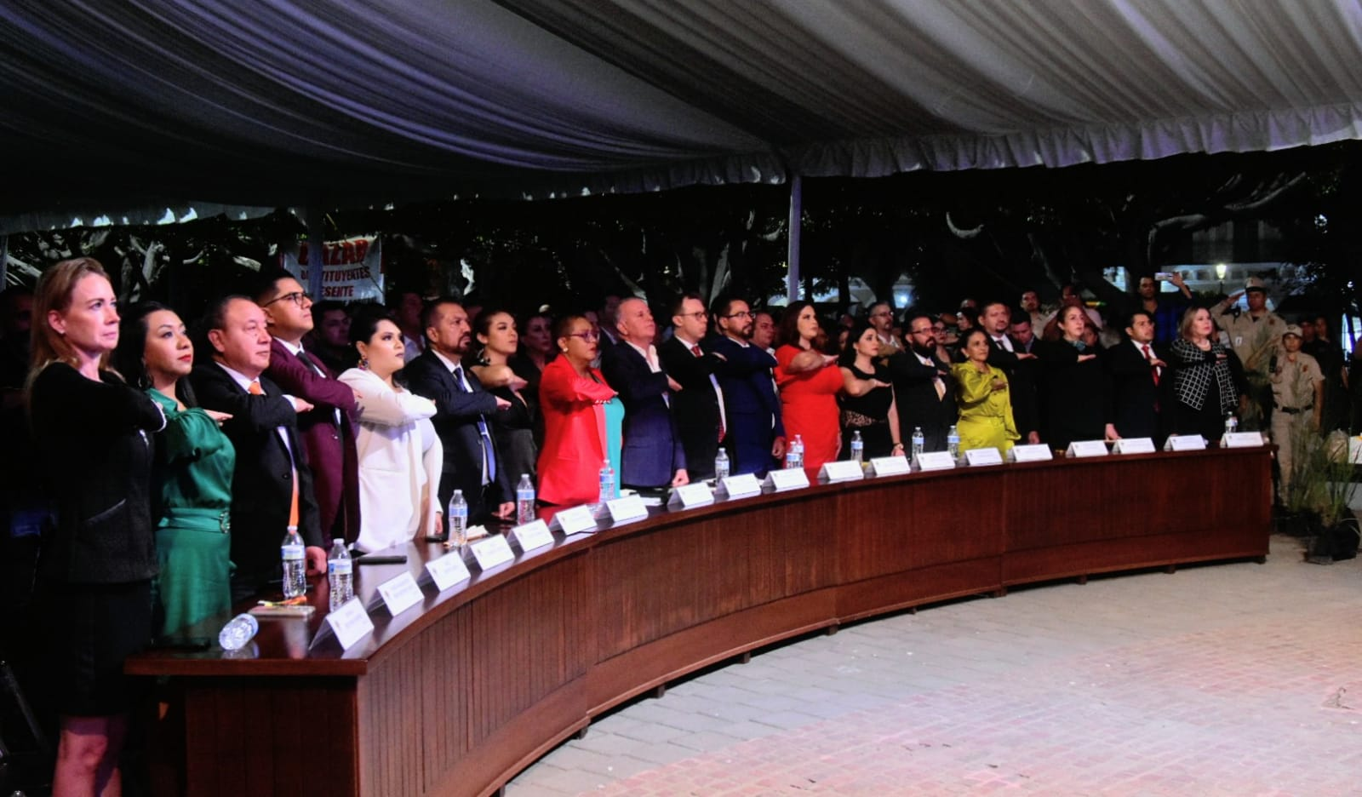
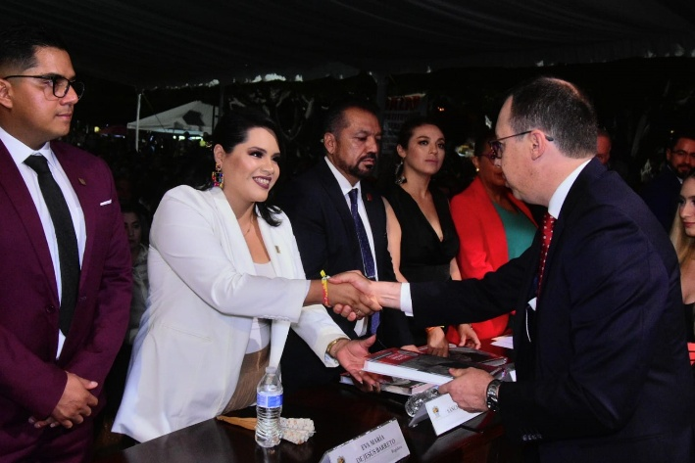
XXX SESION SOLEMNE
Sesión Solemne de Ayuntamiento No.30, con motivo de la entrega del Merito Científico y Tecnológico “JOSE MARIA ARREOLA MENDOZA 2023”el día 29 de septiembre de 2023, a las 12:00 horas. En el patio central de la presidencia.
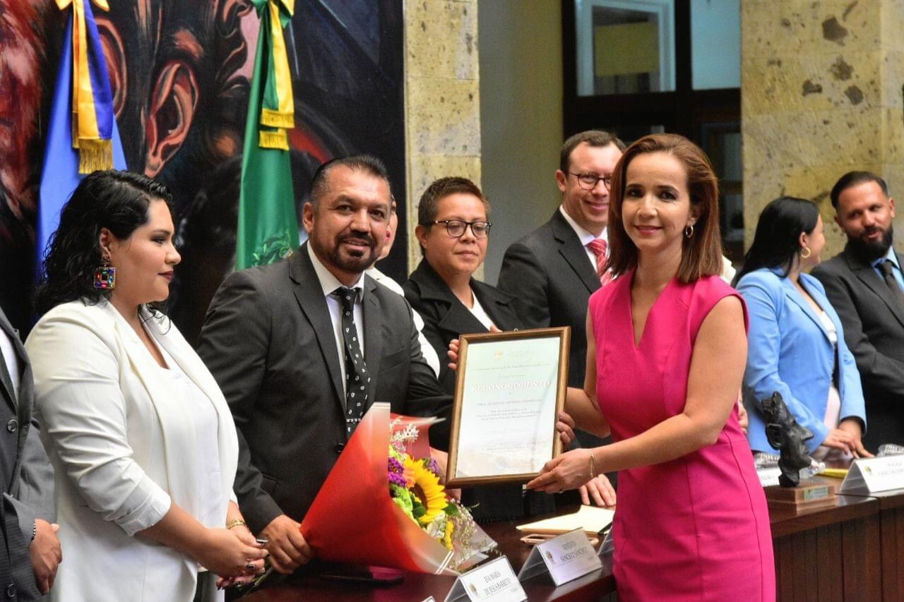
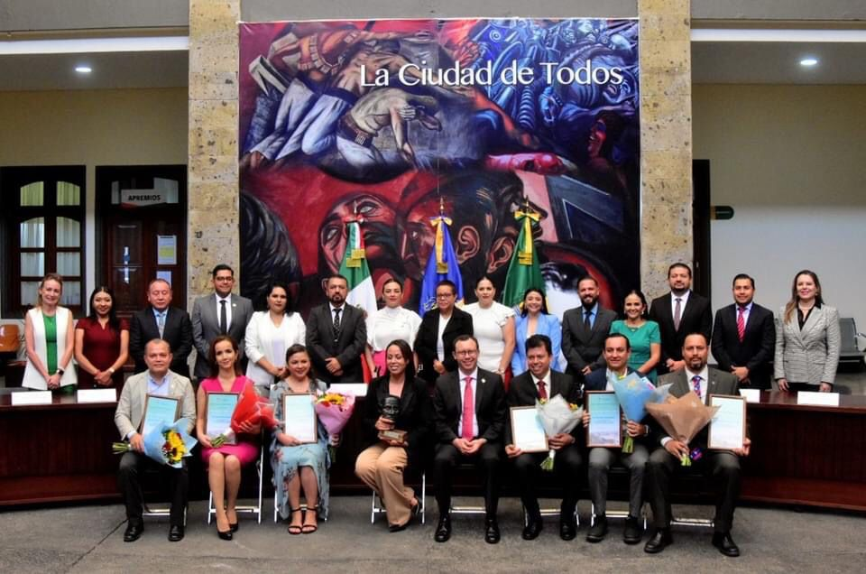
SESIONES ORDINARIAS DE AYUNTAMIENTO

El pleno del ayuntamiento funciona por medio de sesiones públicas y abiertas cuya naturaleza será ordinaria, solemne o extraordinaria, según lo determine la convocatoria que emita el Presidente Municipal.
Se convocó a 05 Sesiones de Ayuntamiento Ordinarias a las cuales asistí y participé en todas las sesiones.

- Sesión Pública Ordinaria de Ayuntamiento No. 36
04 de julio de 2023 a las 10:00 horas.

- Sesión Pública Ordinaria de Ayuntamiento No. 37
18 de julio de 2023 a las 16:00 horas.

- Sesión Pública Ordinaria de Ayuntamiento No. 38
07 de agosto de 2023 a las 12:00 horas.

- Sesión Pública Ordinaria de Ayuntamiento No. 39
17 de agosto de 2023 a las 10:00 horas.

- Sesión publica ordinaria de ayuntamiento No. 40
25 de septiembre de 2023 a las 10:00 horas.

SESIONES EXTRAORDINARIAS DE AYUNTAMIENTO
El pleno del ayuntamiento funciona por medio de sesiones públicas y abiertas cuya naturaleza será ordinaria, solemne o extraordinaria, según lo determine la convocatoria que emita el Presidente Municipal de Zapotlán el Grande.
Se convocó a 11 Sesiones de Ayuntamiento Extraordinarias a las cuales asistí y participé en todas y cada una de las SESIONES.

- Sesión Pública Extraordinaria de Ayuntamiento No. 60
07 de julio de 2023 a las 19:00 horas.

- Sesión Pública Extraordinaria de Ayuntamiento No. 61
20 de julio de 2023 a las 14:30 horas.

- Sesión Pública Extraordinaria de Ayuntamiento No. 62
28 de julio de 2023 a las 13:30 horas.

- Sesión Pública Extraordinaria de Ayuntamiento No. 63
10 de agosto de 2023 a las 12:00 horas.

- Sesión Pública Extraordinaria de Ayuntamiento No. 64
23 de agosto de 2023 a las 16:00 horas.

- Sesión Pública Extraordinaria de Ayuntamiento No. 65
25 de agosto de 2023 a las 10:00 horas.

- Sesión Pública Extraordinaria de Ayuntamiento No. 66
31 de agosto de 2023 a las 10:00 horas.
- Sesión Pública Extraordinaria de Ayuntamiento No. 67
02 de septiembre de 2023 a las 10:00 horas.
- Sesión Pública Extraordinaria de Ayuntamiento No. 68
- e septiembre de 2023 a las 12:00 horas.

- Sesión publica extraordinaria de ayuntamiento no. 69
14 de septiembre de 2023 a las 18:00 horas.

- Sesión publica extraordinaria de ayuntamiento no. 70
22 de septiembre de 2023 a las 13:00 horas.

COMISION EDILICIA PERMANENTE DE DERECHOS HUMANOS DE EQUIDAD DE GENERO Y ASUNTOS INDIGENAS
REGIDORA PRESIDENTE: LIC. EVA MARIA DE JESUS BARRETO
REGIDORES VOCALES: C. RAUL CHAVEZ GARCIA
LIC. YURITZI ALEJANDRA HERMOSILLO TEJEDA

SESION ORDINARIA NO. 08 CONTINUACIÓN, CON FECHA 14 DE JULIO 2023 COMISION EDILICIA DE DERECHOS HUMANOS, EQUIDAD DE GENERO Y ASUNTOS INDIGENAS EN SALA DE REGIDORES, PEDIMOS UN RECESO.

SESION ORDINARIA NO. 09, CON FECHA 24 JULIO 2023 COMISION EDILICIA DE DERECHOS HUMANOS, EQUIDAD DE GENERO Y ASUNTOS INDIGENAS EN SALA DE REGIDORES. PEDIMOS UN RECESO.

SESION ORDINARIA NO. 09 CONTINUACION, CON FECHA 25 JULIO 2023 COMISION EDILICIA DE DERECHOS HUMANOS, EQUIDAD DE GENERO Y ASUNTOS INDIGENAS. SUSPENDIDA POR FALTA DE QUORUM.

SESION ORDINARIA NO. 08 CONTINUACION, CON FECHA 26 JULIO 2023 COMISION EDILICIA DE DERECHOS HUMANOS, EQUIDAD DE GENERO Y ASUNTOS INDIGENAS. PEDIMOS UN RECESO.

SESION ORDINARIA NO. 10 CONTINUACION, CON FECHA 2 AGOSTO 2023 COMISION EDILICIA DE DERECHOS HUMANOS, EQUIDAD DE GENERO Y ASUNTOS INDIGENAS. SUSPENDIDA POR FALTA DE QUORUM.

SESION ORDINARIA NO. 10 , CON FECHA 08 DE AGOSTO 2023 A LAS 11 HR EN SALA DE REGIDORES DE LA COMISION EDILICIA DE DERECHOS HUMANOS, EQUIDAD DE GENERO Y ASUNTOS INDIGENAS.

SESION ORDINARIA NO. 08 CON FECHA 08 DE AGOSTO 2023 A LAS 12 HR EN LA SALA DE REGIDORES, DE LA COMISION EDILICIA DE DERECHOS HUMANOS, EQUIDAD DE GENERO Y ASUNTOS INDIGENAS.

SESION ORDINARIA NO 09 CON FECHA 09 DE AGOSTO 2023 A LAS 11 HR EN LA SALA JUAN S. VIZCAINO, DE LA COMISION EDILICIA DE DERECHOS HUMANOS, EQUIDAD DE GENERO Y ASUNTOS INDIGENAS.

SESION ORDINARIA NO. 11 DE LA COMISION EDILICIA DE DERECHOS HUMANOS, EQUIDAD DE GENERO Y ASUNTOS INDIGENAS, DIA 09 DE AGOSTO 2023 A LAS 12 HR EN LA SALA JUAN S. VIZCAINO.

SESION ORDINARIA NO. 08 DE LA COMISION DE DERECHOS HUMANOS, EQUIDAD DE GENERO Y ASUNTOS INDIGENAS. DIA 15 DE AGOSTO 2023 A LAS 13 HR EN LA SALA DE REGIDORES.

SESION ORDINARIA NO. 12 DE LA COMISION DE DERECHOS HUMANOS, EQUIDAD DE GENERO Y ASUNTOS INDIGENAS. VIERNES 18 DE AGOSTO 2023 A LAS 12 HR EN LA SALA DE REGIDORES.

SESION ORDINARIA NO. 12 CONTINUACION DE LA COMISION DE DERECHOS HUMANOS, EQUIDAD DE GENERO Y ASUNTOS INDIGENAS. VIERNES 08 DE SEPTIEMBRE 2023 A LAS 9:00 HR EN LA SALA DE REGIDORES.

SESION ORDINARIA NO. 12 CONTINUACION DE LA COMISION DE DERECHOS HUMANOS, EQUIDAD DE GENERO Y ASUNTOS INDIGENAS. VIERNES 13 DE SEPTIEMBRE 2023 A LAS 12:45 HR EN LA SALA DE REGIDORES.

SESION ORDINARIA NO. 12 CONTINUACION DE LA COMISION DE DERECHOS HUMANOS, EQUIDAD DE GENERO Y ASUNTOS INDIGENAS. VIERNES 13 DE SEPTIEMBRE 2023 A LAS 12:45 HR EN LA SALA DE REGIDORES.
COMISIONES COMO VOCAL, EN COADYUVANCIA O INVITACION

COMISION EDILICIA PERMANENTE DE ESTACIONAMIENTOS vocal
ASUNTO | FECHA | SESION
Sin sesionar | - | -

COMISIÓN EDILICIA PERMANENTE DE PARTICIPACION CIUDADANA vocal
ASUNTO | FECHA | HORA
TOMA DE PROTESTA A NUEVA INTEGRANTE | 05 JULIO 2023
SESIÓN EXTRAORDINARIA | 10 DE JULIO 2023 | 13:00HR
PROGRAMAS SOCIALES | 04 DE JULIO 2023 | 13:00HR
 | 04 DE AGOSTO 2023 | 13:00HR

COMISION EDILICIA PERMANENTE DEL RASTRO vocal
ASUNTO | FECHA | HORA
TIOMA PROTESTA NUEVO INTEGRANTE | 13 DE JULIO 2023 | 11HR
ANÁLISIS REGLAMENTO | 13 DE JULIO 2023 | 12HR

COMISION EDILICIA DE HACIENDA PUBLICA Y PATRIMONIO MUNICIPAL
ASUNTO | FECHA | HORA
Sesion ordinaria | 13 DE JULIO 2023 | 17 HRS
Sesion ordinaria | 19 DE AGOSTO 2023 | 11 HRS

COMISION EDILICIA DE CULTURA, EDUCACION Y FESTIVIDADES CÍVICAS (coadyuvante)
Sesion ordinaria | 08 DE AGOSTO 2023 | 10 AM

COMISION EDILICIA DE CALLES, ALUMBRADO PUBLICO Y CEMENTERIOS. (coadyuvante)
ASUNTO | FECHA | SESION
ASUNTO COLONIA COLMENA Y COLMENITA | 28 DE SEPTIEMBRE 2023 | Sesión ordinaria

PARTICIPACIÓN EN COMISION EDILICIA (INVITACION)
ASUNTO | FECHA | LUGAR
COMISION DE REGLAMENTOS | 10 DE JULIO 2023 | SALA SINDICATURA
COMISION DE OBRA | 25 DE JULIO 2023 | OFICINA PRESIDENCIA
COMISION ESPECTÁCULOS PÚBLICOS E INSPECCIÓN Y VIGILANCIA | 28 DE JULIO 2023 | SALA DE REGIDORES

ACTIVIDADES EXTRAS MES JULIO
HOMENAJE DE NATALICIO DEL ESCRITOR ALFREDO VELASCO CISNEROS
SÁBADO 8 DE JULIO A LAS 11HR EN LA CASA DE LA CULTURA
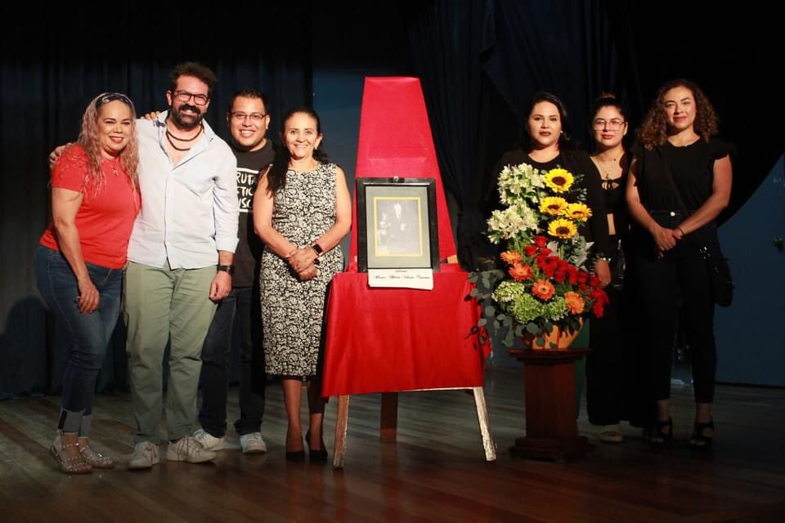
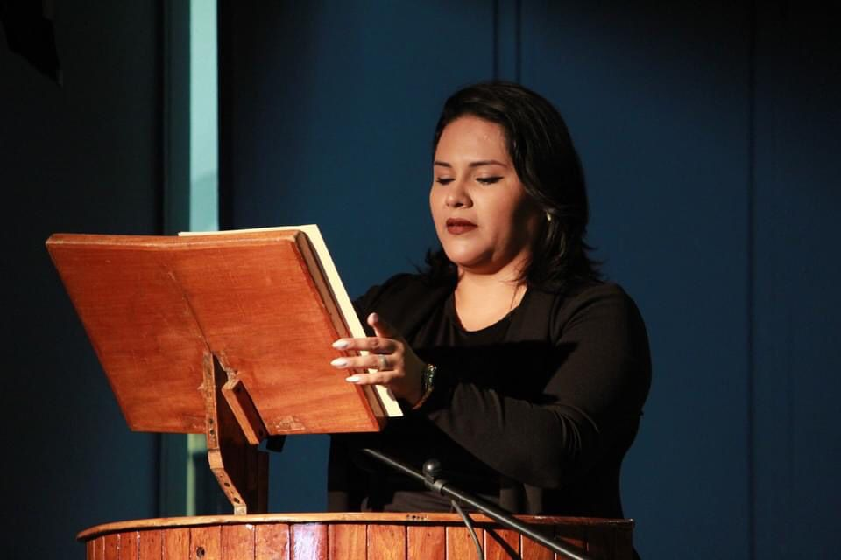
HOMENAJEE DEL NATALICIO DEL DR. GONZÁLEZ OCHOA ANTONIO
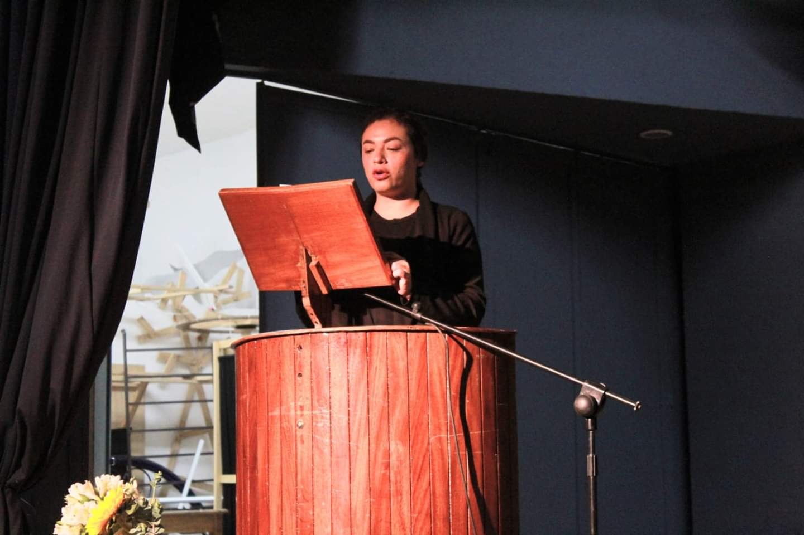
DOMINGO 9 DE JULIO A LAS 10AM EN LA CASA DE LA CULTURA

FERIA DE LA SALUD COMUNIDAD SANA, COMUNIDAD FUERTE
MARTES 11 DE JULIO EN PLAZA RUBÉN FUENTES A LAS 9AM
ACTO ACADÉMICO DE GRADUACIÓN DEL COLEGIO MEXICO
LUNES 17 DE JULIO 2023 A LAS 12PM EN EL COLEGIO MEXICO EN REPRESENTACION DEL PRESIDENTE C. ALEJANDRO BARRAGAN.
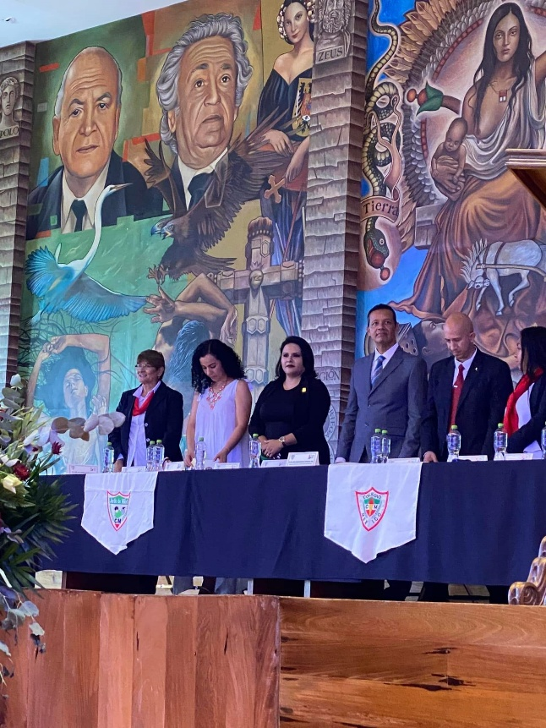
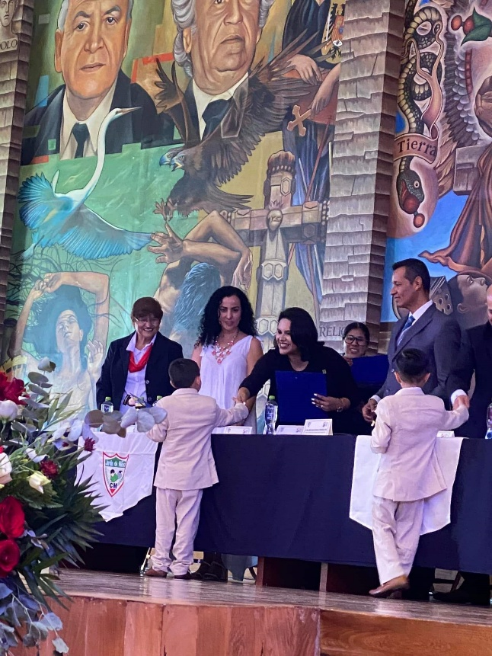
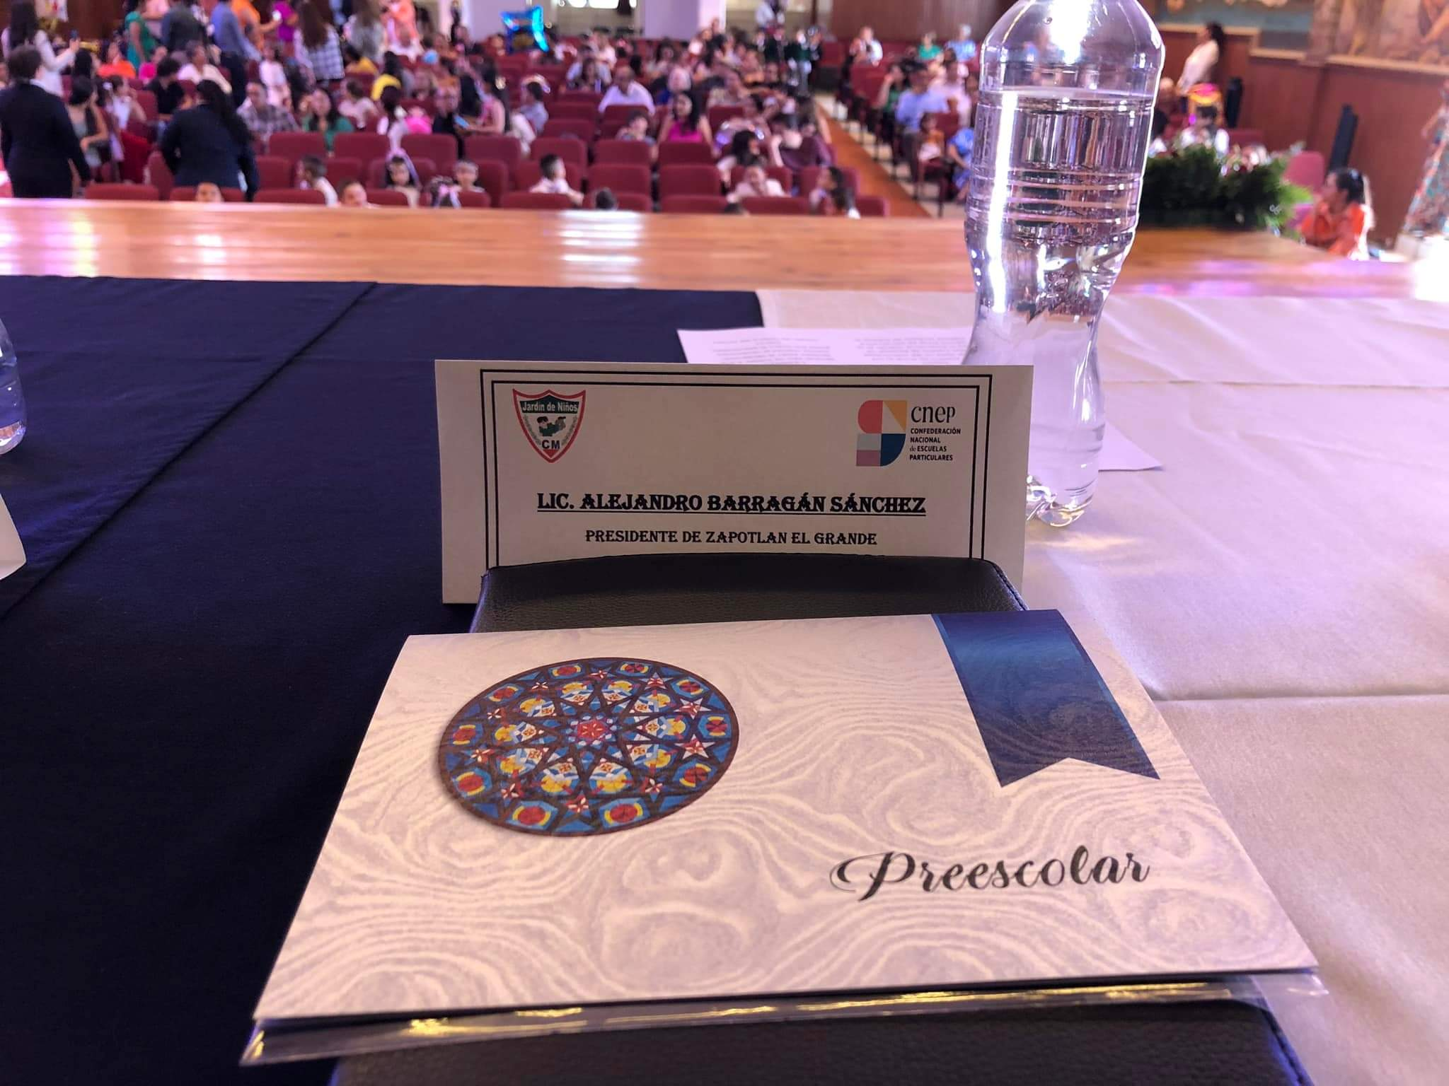
ACTO PROTOCOLARIO DE BIENVENIDA DE LA CIUDAD HERMANA DE LONGMONT
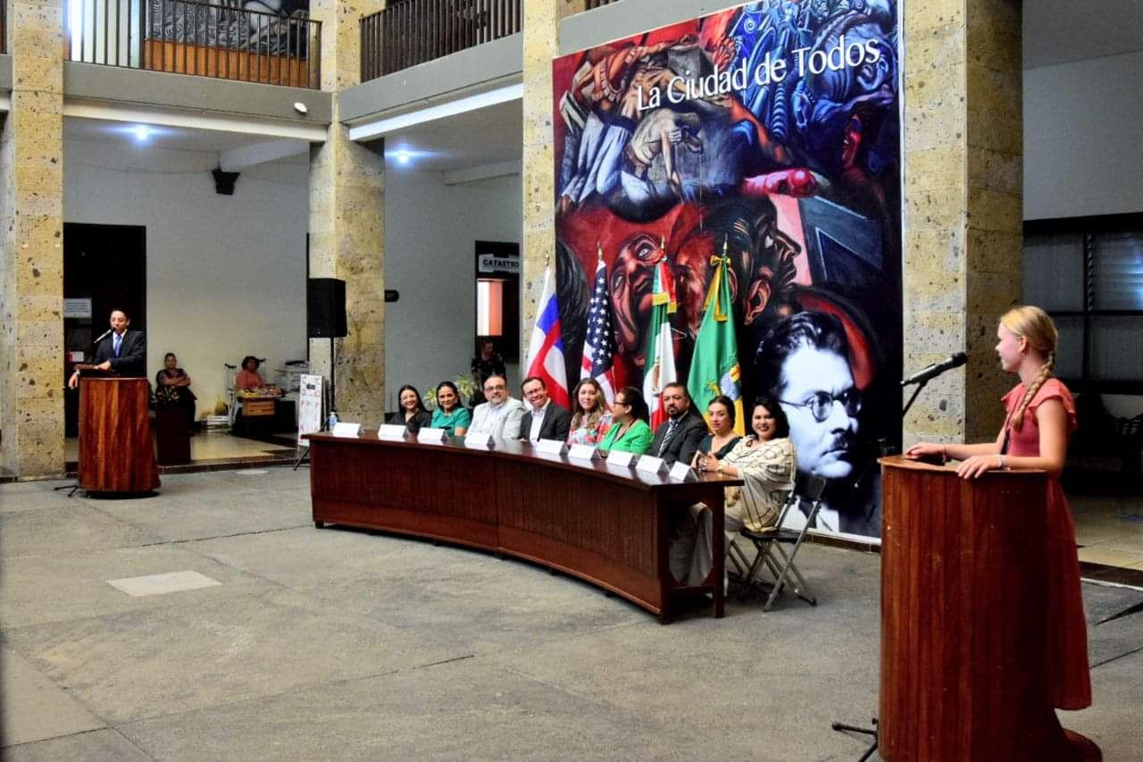
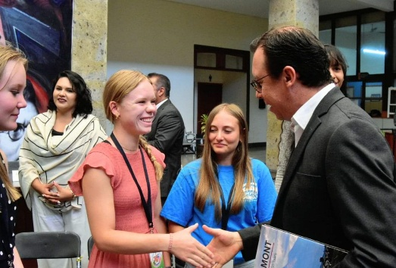
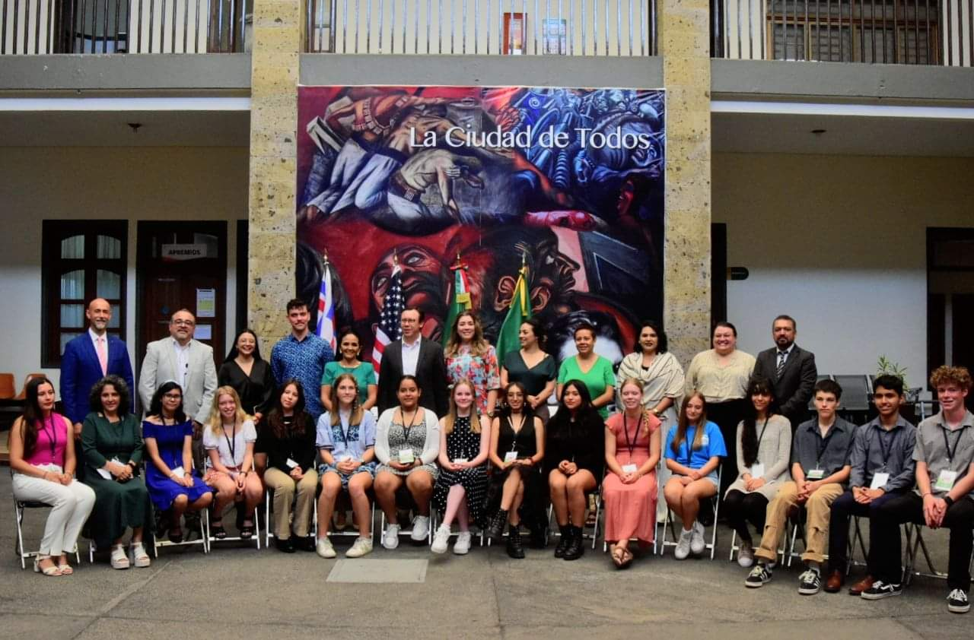
MARTES 18 DE JULIO 2023 EN EL PATIO DE PRESIDENCIA

ACTIVIDADES EXTRAS MES AGOSTO
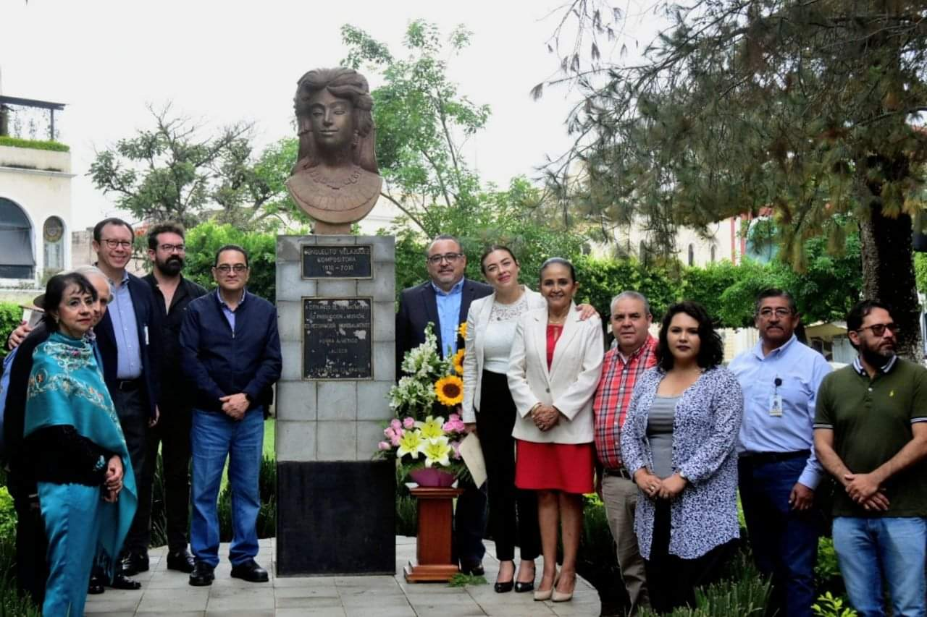
Día 29 de Agosto, Consuelito Velázquez: compositora, pianista mexicana y Zapotlense; hoy se conmemoro el 107 aniversario de su natalicio.

23 DE AGOSTO 2023
INAUGURACION CONGRESO DEL AGUACATE HIORA: 11HRS
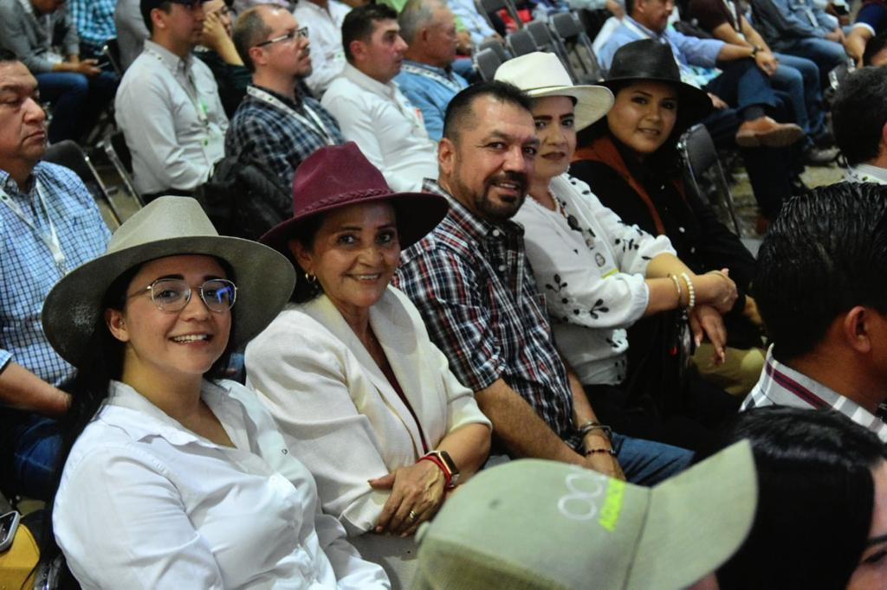

31 DE AGOSTO 2023
HOMENAJE MAGISTERIAL DE PERSONALIDADES E INSTITUICIONES QUE APARECEN EN LOS VALES ESCOLARES 2023 (PROGRAMA RECREA). HORA: 13 HRS EN EL PATIO DE LA PRESIDENCIA

ACTIVIDADES EXTRAS MES SEPTIEMBRE

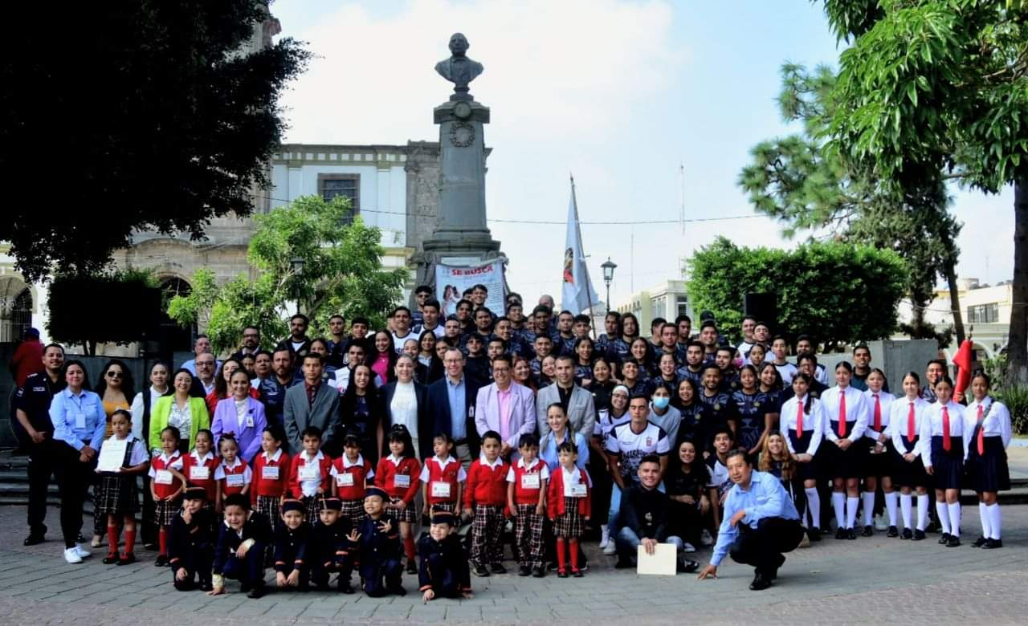
DIA 13 DE SEPTIEMBRE, Conmemoración de los niños héroes en la batalla de Chapultepec

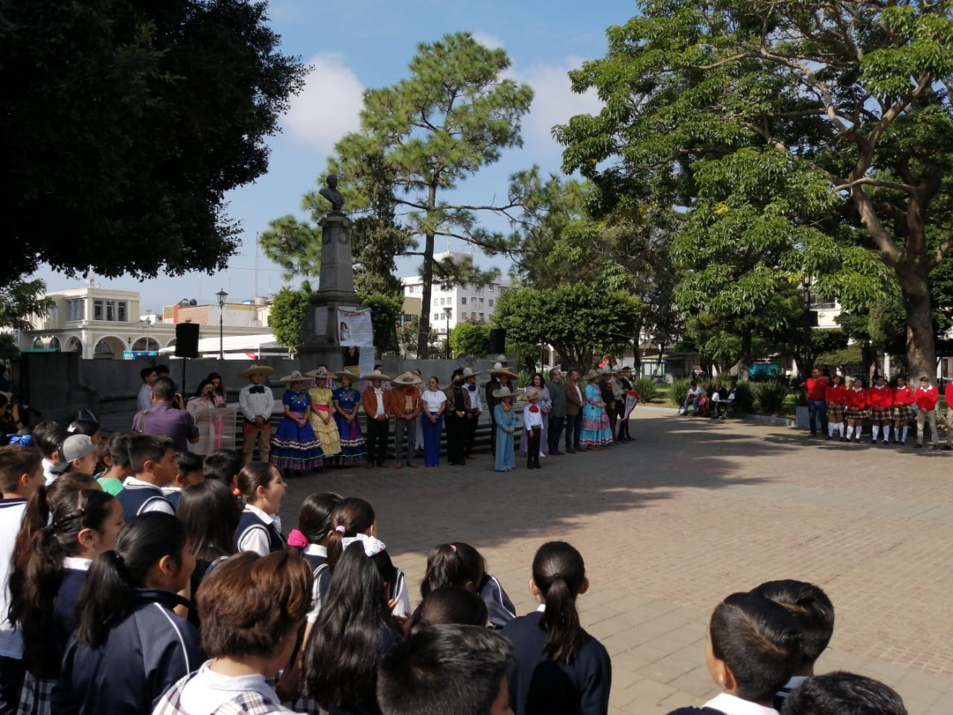
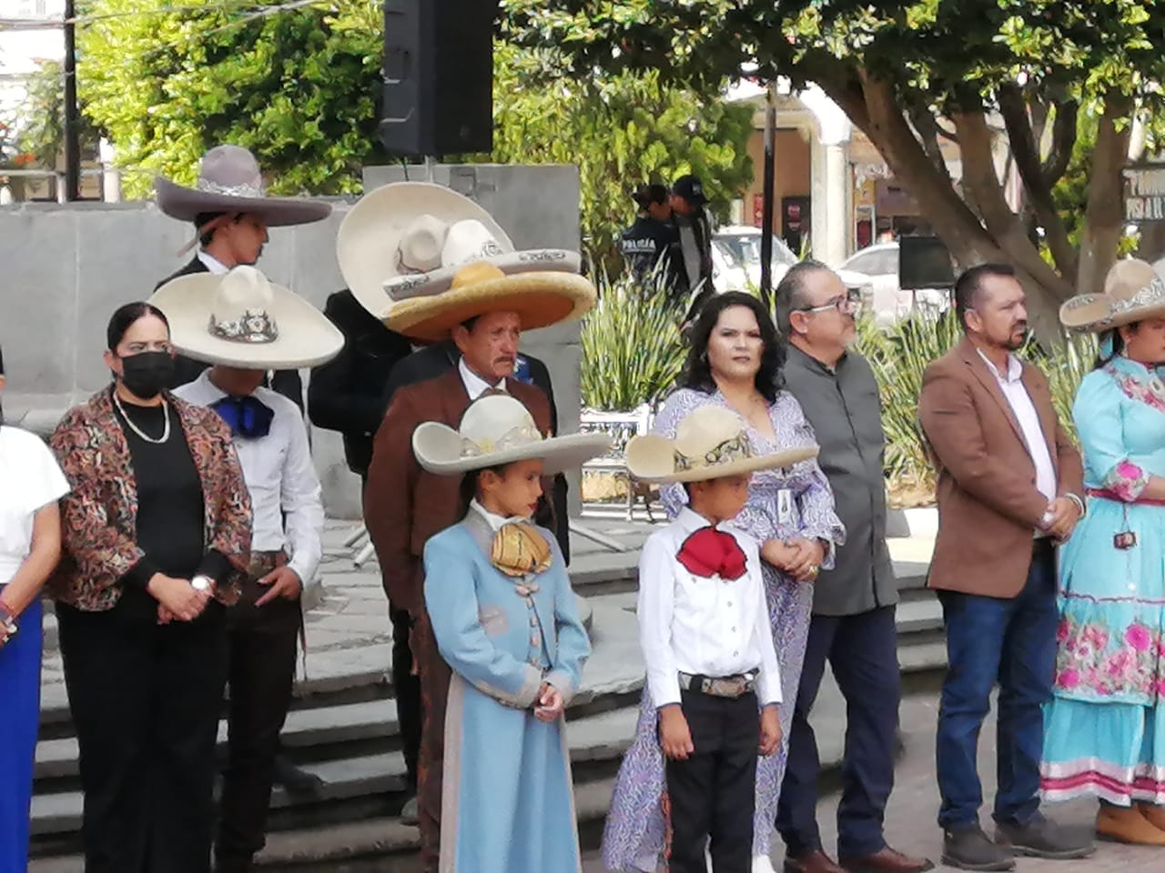
DIA DEL CHARRO 2023, JUEVES 14 DE SEPTIEMBRE 2023, JARDIN 5 DE MAYO.

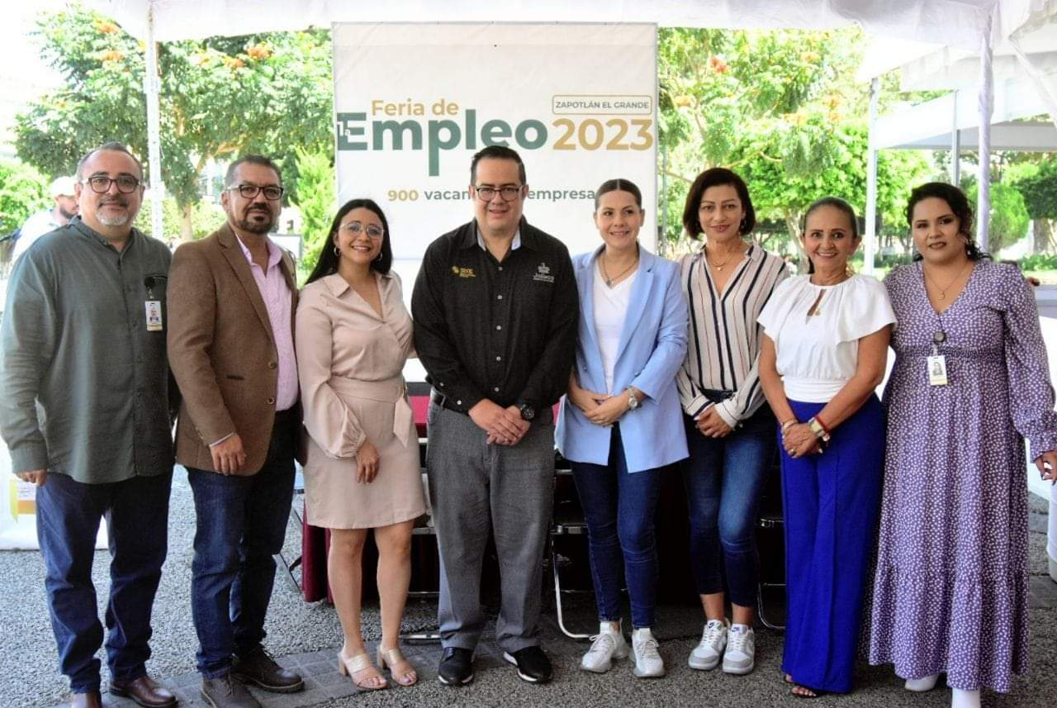
INAUGURACION DE LA FERIA DEL EMPLEO, 14 DE SEPTIEMBRE DE 2023, PLAZA RUBEN FUENTES, HORA 11 AM
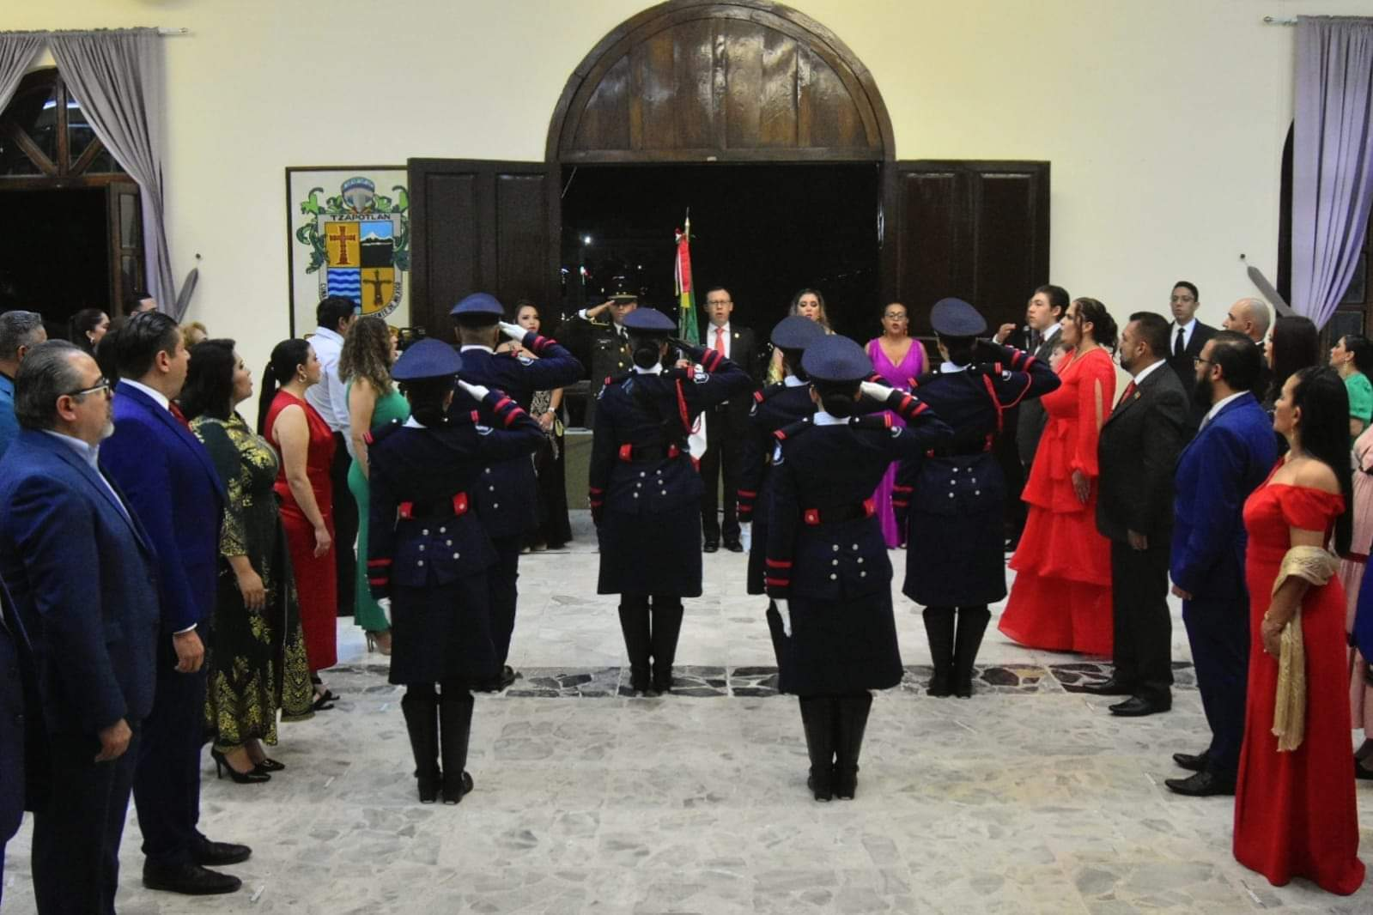
15 de septiembre, Día del Grito. Lugar: sala del pleno de ayuntamiento, cena en el patio de la presidencia.
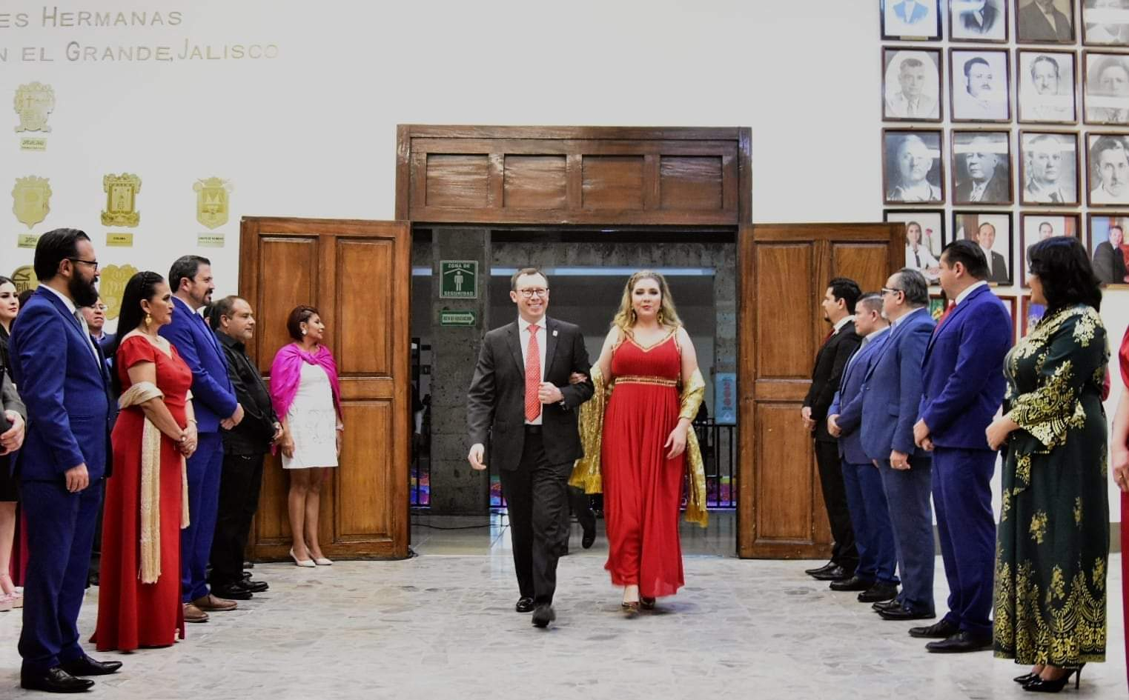
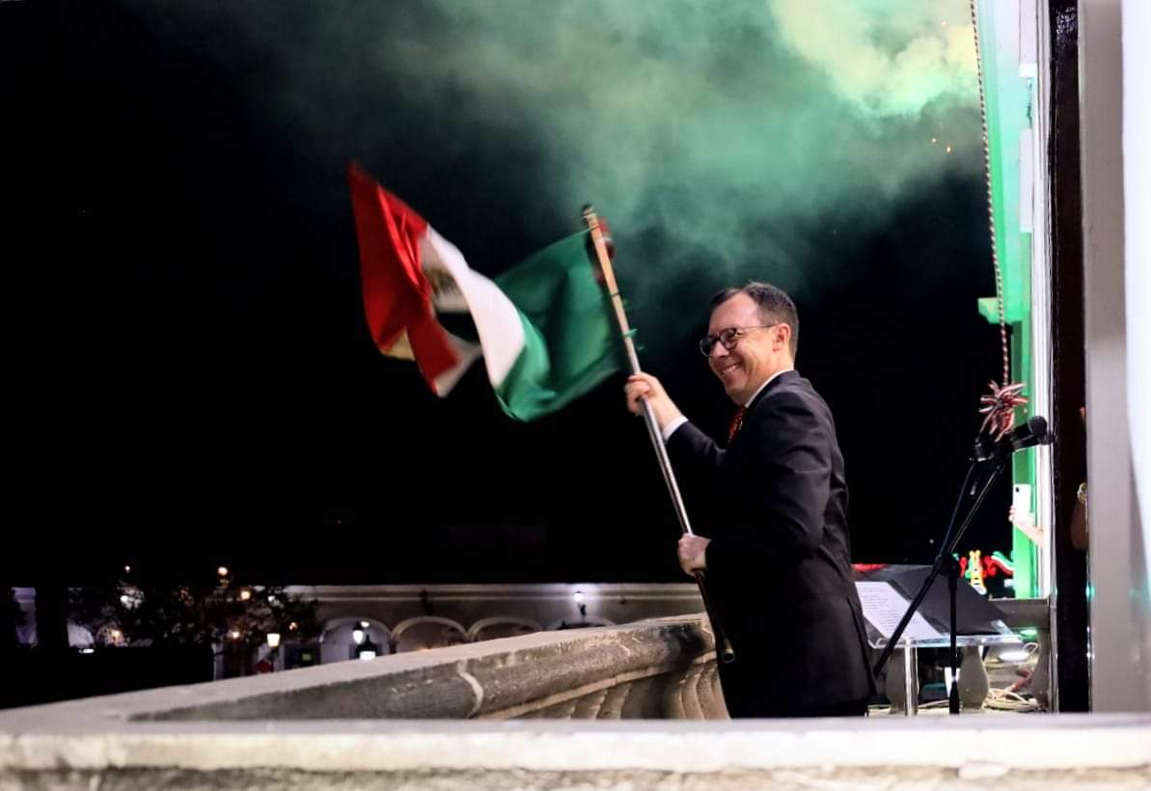
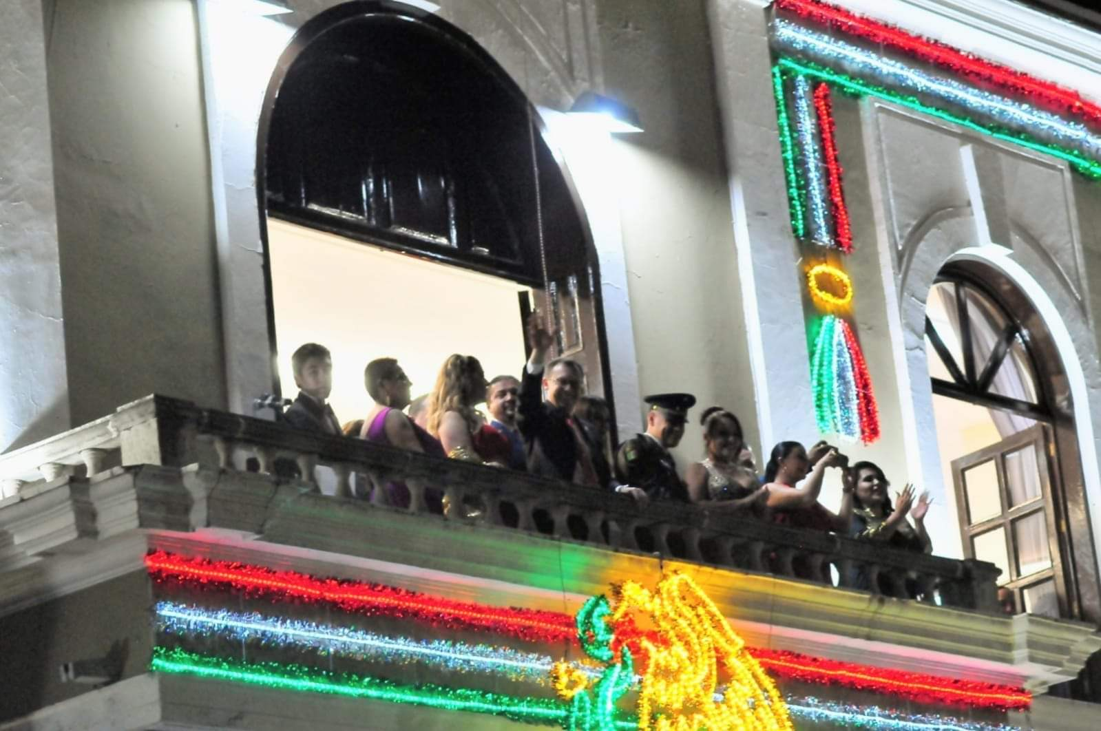
16 de septiembre, Evento Cívico en conmemoración del inicio de la Independencia de México, evento realizado en el Jardín Miguel Hidalgo, participaron alumnos de distintas escuelas de nuestra ciudad, compartieron la reseña histórica para recordar que hace 213 años, en la madrugada del 16 de septiembre de 1810, el padre Miguel Hidalgo y Costilla, junto con otros patriotas. Hora: 8:00 am
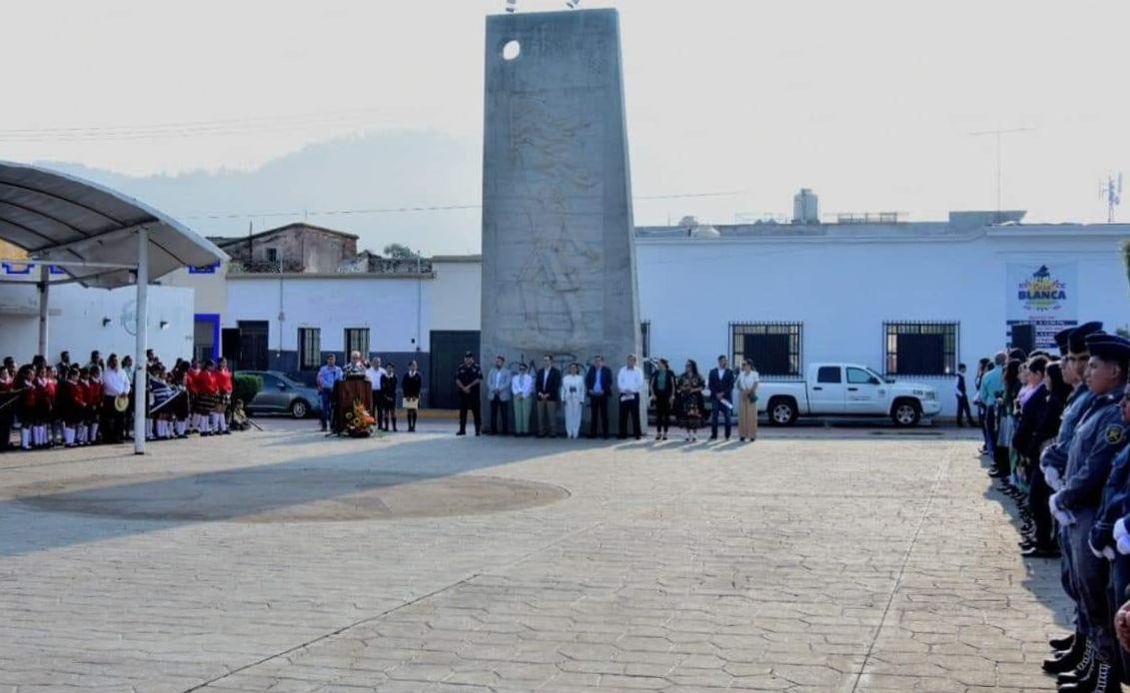
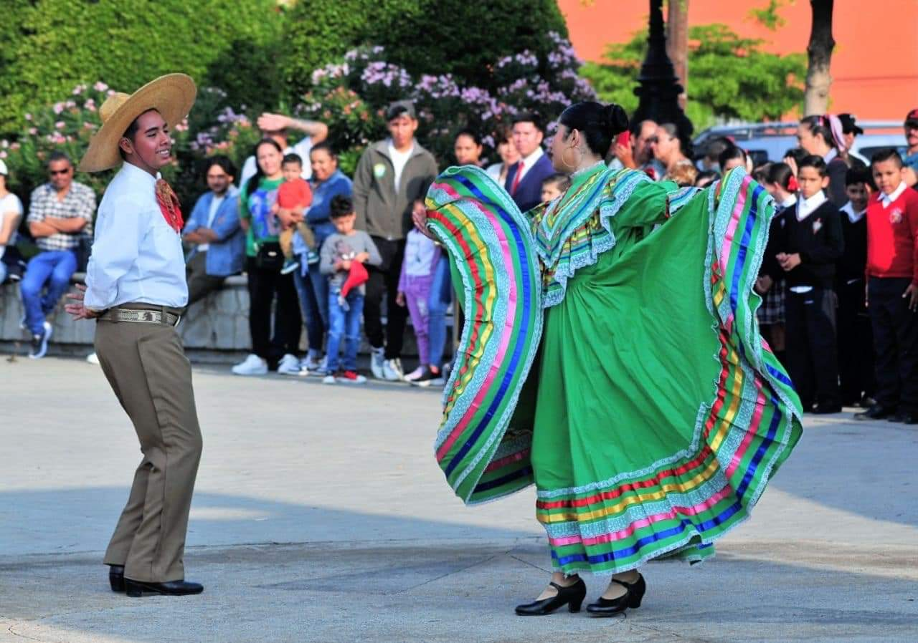
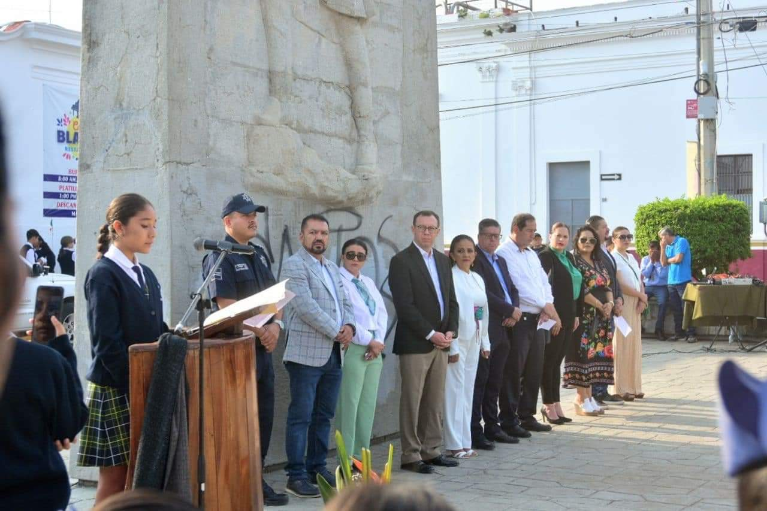

Desfile por el día de la Independencia en la Ciudad de Todos. Domingo 16 de septiembre 2023.
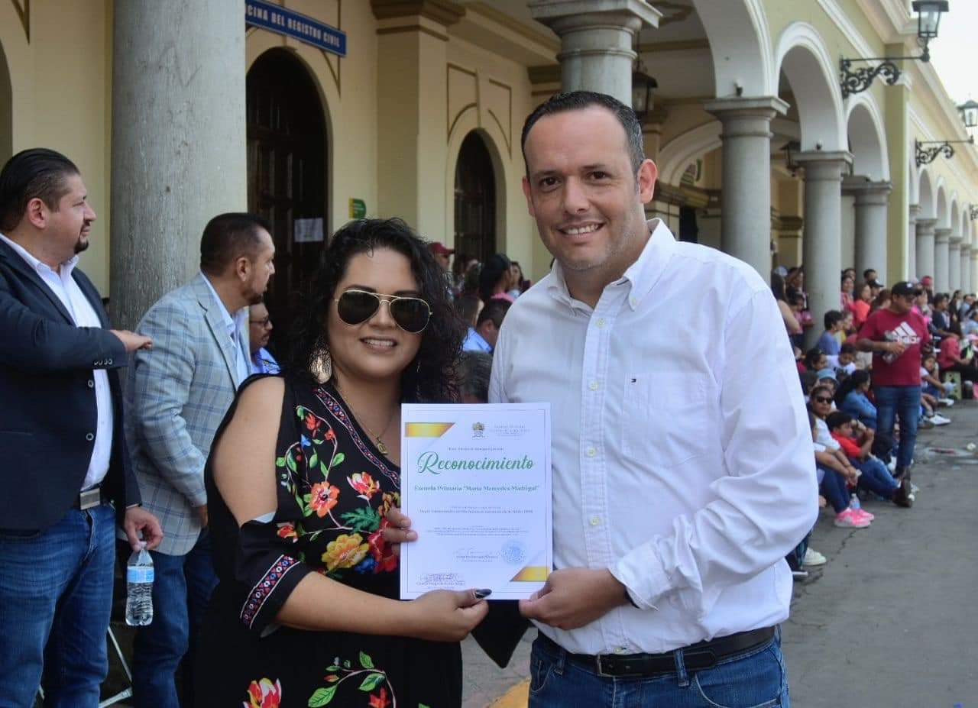
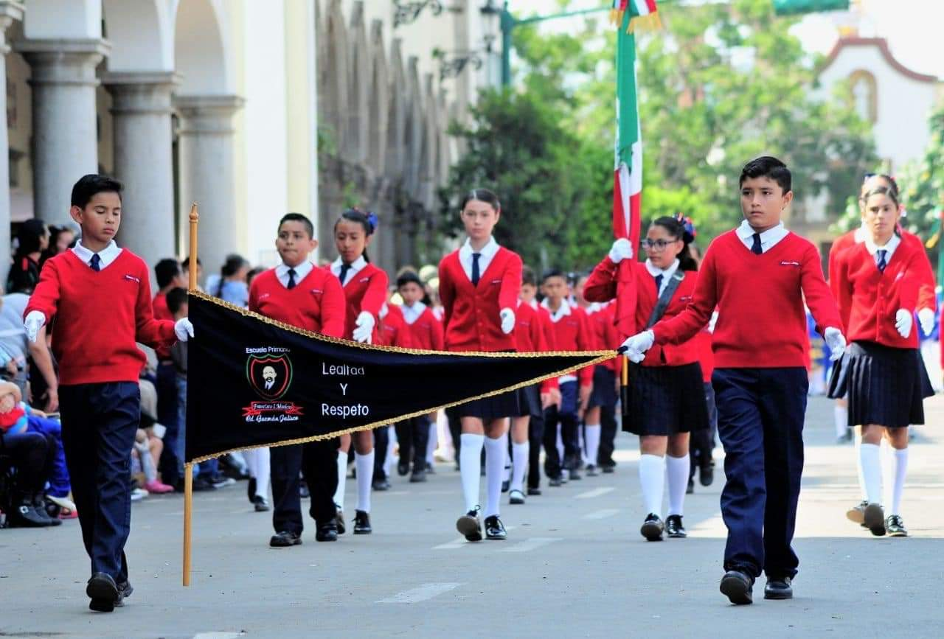
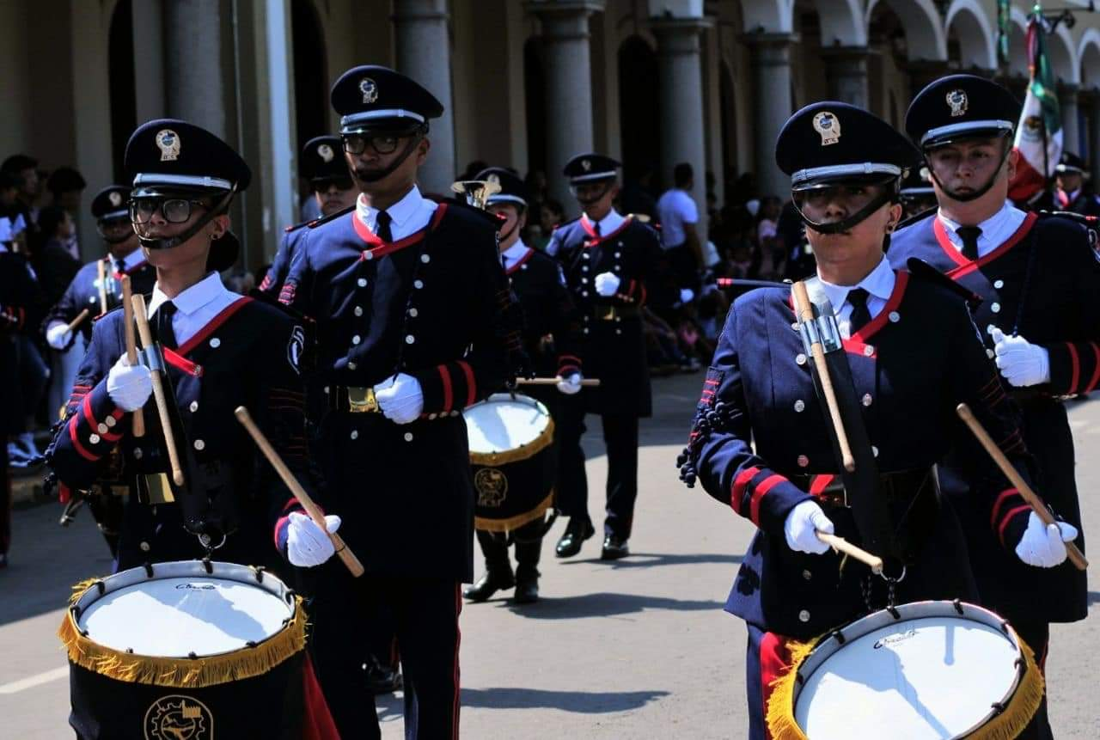
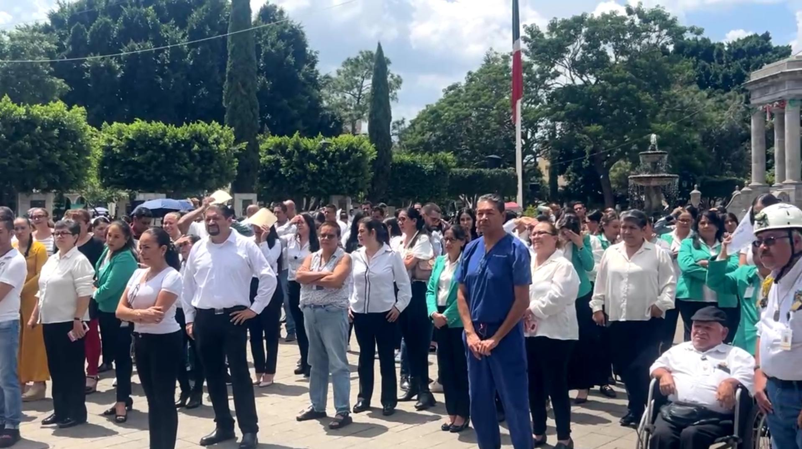
19 de septiembre, simulacro sismo por protección civil. Lugar presidencia hora: 11 am

A T E N T A M E N T E
“2023, Año del 140° Aniversario del Natalicio de José Clemente Orozco”
“2023, Año del Bicentenario del Nacimiento del Estado libre y soberano de Jalisco”
Cd. Guzmán, Municipio de Zapotlán El Grande, Jalisco a 30 de junio 2023.

LIC. EVA MARIA DE JESUS BARRETO
REGIDORA PRESIDENTA DE LA COMISION EDILICIA PERMANENTE DE DERECHOS HUMANO, DE EQUIDAD DE GENERO Y ASUNTOS INDIGENAS

